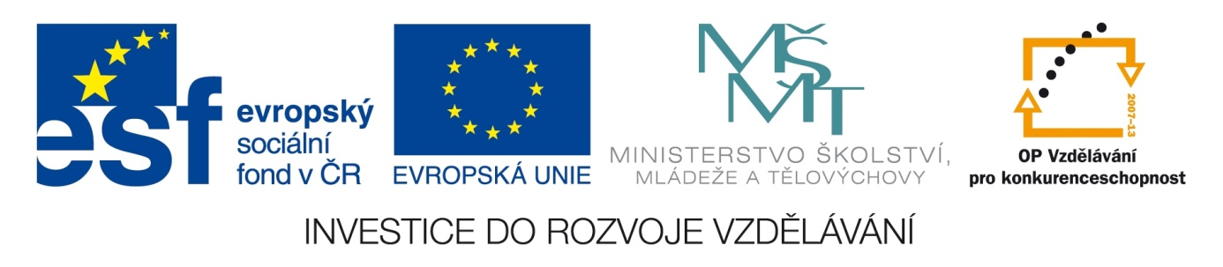

ŠKOLA: Městská střední odborná škola, Klobouky u Brna
nám. Míru 6, příspěvková organizace
ČÍSLO PROJEKTU: CZ.1.07/1.5.00/34.1020
NÁZEV PROJEKTU: Peníze do škol
ČÍSLO ŠABLONY: II/2 Inovace a zkvalitnění výuky cizích jazyků
na středních školách
AUTOR: Mgr. Veronika Krůzová
REALIZACE: Pracovní listy k maturitním otázkám
TÉMATICKÁ OBLAST: Všeobecná témata
NÁZEV DUMu: Comparing pictures
POŘADOVÉ ČÍSLO DUMu: 08
KÓD DUMu: VY_22_INOVACE_3_1_08_KRU
DATUM TVORBY: 2012/2013
ANOTACE: Pracovní list je určen pro použití v předmětu anglický jazyk. Je zaměřen na procvičení druhých a třetích stupňů přídavných jmen a na srovnávání. Studenti tvoří druhý a třetí stupeň přídavných jmen, používají výrazy spojené se srovnáváním a porovnávají obrázky. Tento pracovní list je studentům kopírován pro samostatnou práci, která je následně kontrolována v rámci třídy za pomoci vyučujícího.

8. Comparing pictures
A) Write the comparatives and superlatives to these adjectives

dark
noisy
quiet
tall
huge
much
little
light
expensive
cheap

B) Complete the sentences with the correct expressions

So...as as...as than the much more less most least

1. Houses are usually __________ expensive __________ flats.
2. Petra is very tall but she isn´t __________ tall __________ me.
3. If it was __________ expensive, I would buy it but it costs too much.
4. Henry is __________ more clever __________ Peter!!
5. __________ __________ beautiful city in the world is Moscow!
6. I am __________ responsible person here __________ anyone else!!
7. Is he __________ rich __________ he pretends to be?
8. I would say that he is __________ __________ attractive man here. No women tried to talk to him.
9. Mary isn´t older __________ me! She is younger!
10. I think Luke is __________ good __________ his brother.

C) Compare the two pictures

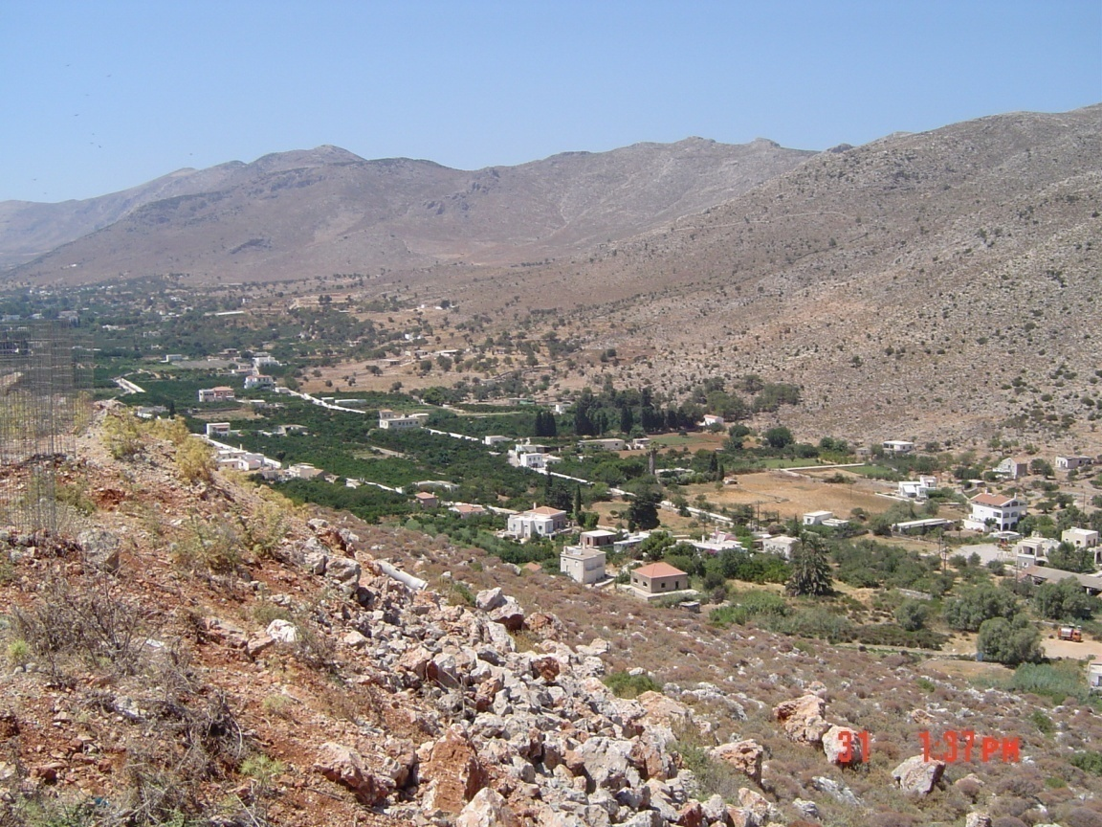
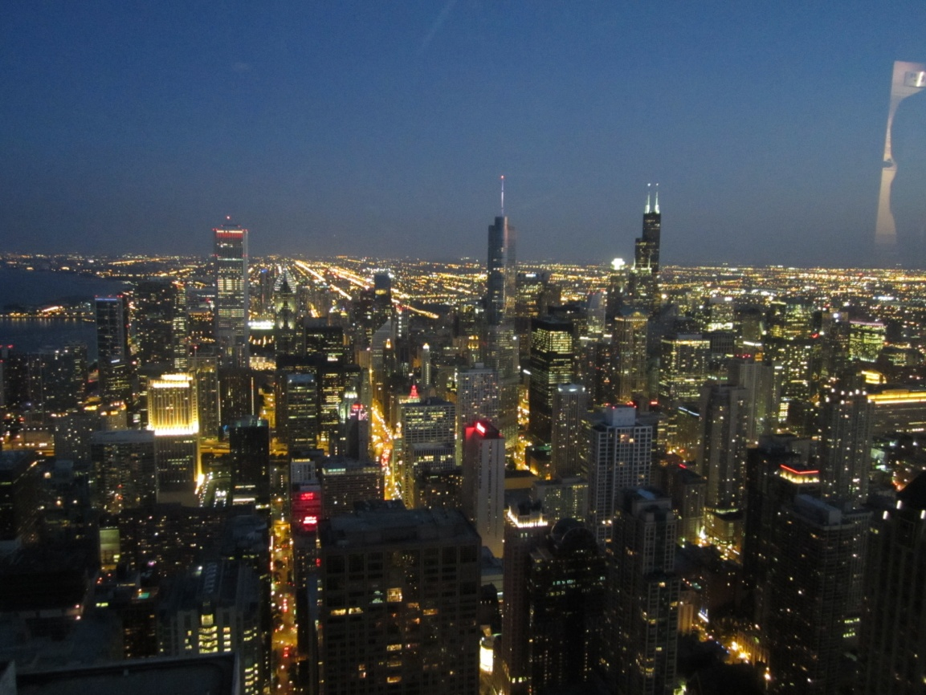

Zdroje:
1. Autorčiny vlastní fotografie.

